Конспект игры для взрослых и детей подготовительной к школе группы «Вечер разгаданных и неразгаданных тайн»

Подготовил:
Глинских Лариса Николаевна,
воспитатель МБДОУ «ДС № 2 г. Челябинска»

Тема игры: «Вечер разгаданных и неразгаданных тайн»
Познавательное творческое дело-обозрение. Проводится с целью привлечь внимание участников к научным открытиям, к нерешенным проблемам жизни, к различным сторонам и явлениям окружающего мира, к перспективам его развития.
Вечер разгаданных и неразгаданных тайн позволяет ребятам и взрослым в живой, непринужденной форме обмениваться своими знаниями, мнениями, догадками, учит ставить вопросы, доказывать и опровергать, вести коллективный поиск истины, мобилизуя сведения, полученные из самых разных источников.
Цель игры: способствовать приобретению детям знаний о профессиях.
Задачи:
- Расширить и систематизировать знания детей о профессиях;
- Формировать интерес к профессиям.
- Развивать коммуникативные способности при работе в группе;
- Развивать внимание, познавательные процессы, наглядно-образное мышление.
- Воспитывать уважение к труду и к людям разных профессий;
- Организация активного отдыха воспитанников.
Оборудование: диджейский пульт, пластинки, медицинские бинты, схемы наложения повязки на руку и палец, медицинские костюмы, медицинские перчатки,бахилы, схемы украшения мафинов.
Предварительная работа:
Беседа о профессиях ( повар, врач, диджей).

Ход игры:
Дети с родителями делятся на три команды.
Ребята, каждое утро вас папы и мамы приводят в детский сад, а сами идут на работу. Первоначальные сведения о профессиях вы получаете именно в семье. А знаете ли вы, кем работают ваши родители? (ответы детей)
Молодцы! Многие из вас знают, где работают и чем занимаются ваши родители. Папы и мамы выполняют разные работы, трудятся в разных местах. Труд каждого из них важен и полезен. Каждый человек трудится не только для того, чтобы заработать деньги и купить всё необходимое, но и для того, чтобы всем нам хорошо жилось. Вот почему каждый человек на своём рабочем месте старается лучше работать. Сегодня мы познакомимся с некоторыми из профессий ваших родителей. Чтобы узнать, с какими вам надо отгадать шарады.
1.Конкурс шарад:
Из писка птиц мой слог возьмите,
Второй – с бараньей головы.
Откройте печь и там возьмите
То, что недавно ели вы. (пи-рог)

Задачу ты решишь свободно
Я небольшая часть лица.
Но прочитав меня с конца,
Во мне увидишь что угодно. (сон-нос)

Первое будет в грозу гомыхать
Любит второе собака глодать
Целое звуку присуще всегда
Уши болят иногда. (гром- кость)

Рада вам представить
Ксения Викторовна – медсестра
Денис Валерьевич – диджей
Евгения Викторовна – повар

Работа в командах:
Каждая команда находит тайны для других команд и по ходу вечера предлагает по очереди каждой из остальных команд.
1 раунд (команды отгадывают тайны, придуманные 1 командой)
А сейчас Ксения Викторовна расскажет о профессии медсестры.
Эстафета «Кто быстрее оденет врача»
Мастер класс (бинтуем палец и руку)

2 раунд (команды отгадывают тайны, придуманные 2 командой)
Денис Валерьевич расскажет о профессии диджея.
Танцевальный батл
Дети соревнуются с родителями

3 раунд (команды отгадывают тайны, придуманные 3 командой)
Евгения Викторовна расскажет о профессии повара.
Мастер класс по украшению мафинов.
Чаепитие.

Схема наложения повязки на руку
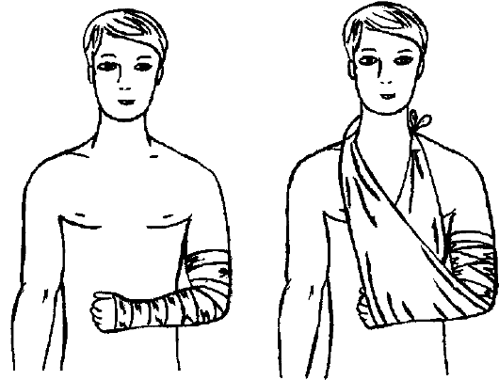

Схема наложения повязки на палец

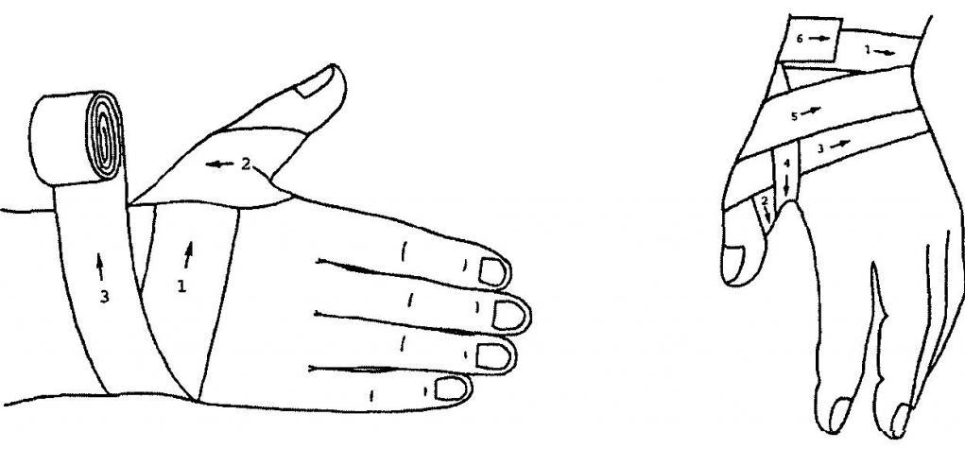

Схемы украшения мафинов
